学习平台学生使用手册
武汉大学继续教育学院在校学生，可使用此平台登录。

登录
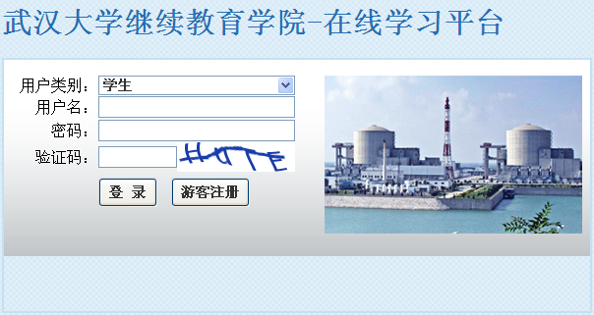
图2.1.1
在用户类别下拉菜单中选择学生，并填上相应的用户名和密码。然后点击“登录”。登录后，则进入学生主界面，在主界面的上方有两个选项，每个选项都有相应的下拉菜单，在下面将对这些内容一一进行介绍。

学习平台-学习考试
点击学习平台-教学资源管理这个选项，出现的下拉菜单中有九项子选项，可根据需要选择。

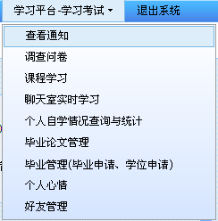
图2.2.1

查看通知
进入后，页面显示
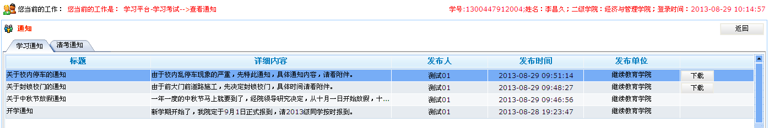
图2.2.2
主页有两个标签“学习通知”和“清考通知”

2.2.1.1学习通知
显示界面如下
图2.2.3
主要发布了学校近期的通知，如果管理员在通知中添加了“附件”，可通过“下载”来获得通知的信息。

2.2.1.2清考通知
显示界面如下
图2.2.4

调查问卷
进入后，页面显示
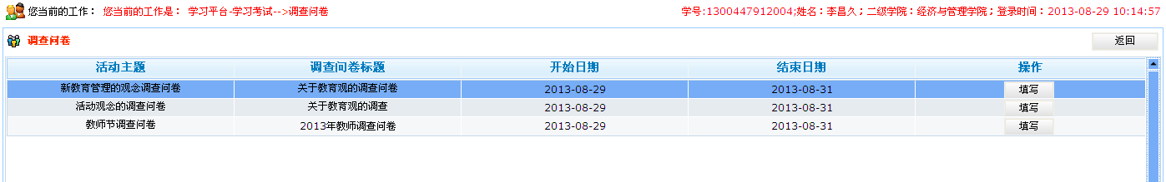
图2.2.5
可分别点击各小标题，系统会按照升序或者降序排列显示。
调查问卷的操作分为两种：查看、填写；如果已经填写完该调查问卷，则显示状态为“查看”；如果尚未填写该调查问卷，则显示状态为“填写”。
点击“填写”，界面跳转至调查问卷试卷页
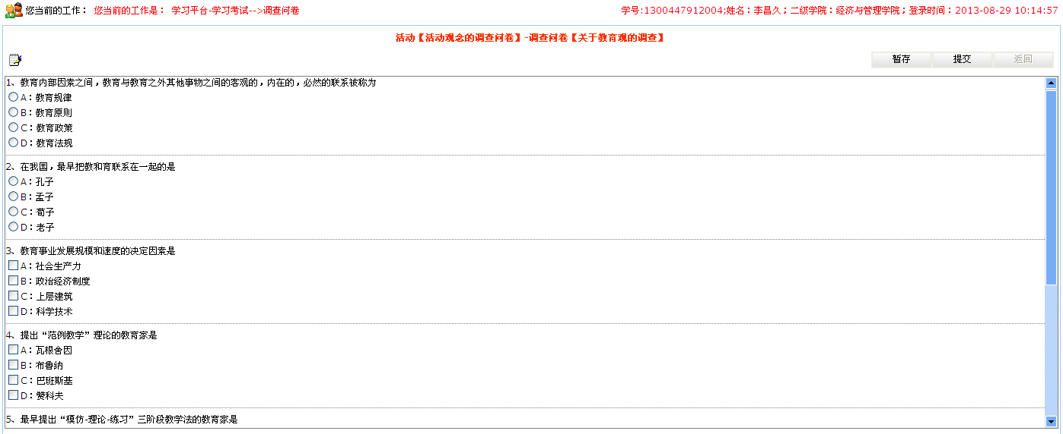
图2.2.6
完成调查问卷中的题目，点击右上角的“提交”按钮，可提交调查问卷。
点击“查看”，可对已完成的调查问卷进行查看，但是不能再修改答题内容。

课程学习
进入后，页面显示
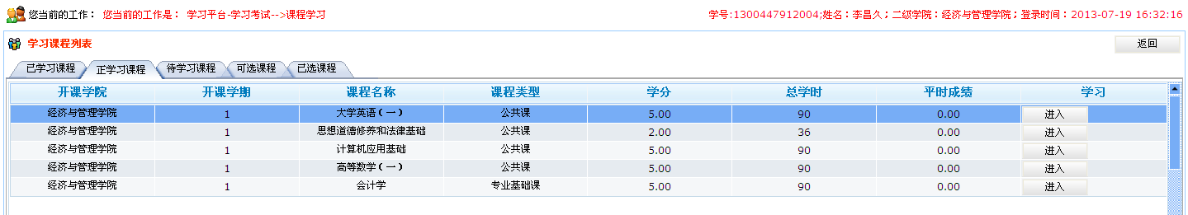图2.2.7
主页面有五个标签：

2.2.3.1已学习课程
选中该标签后，页面显示该学生已学习的所有课程
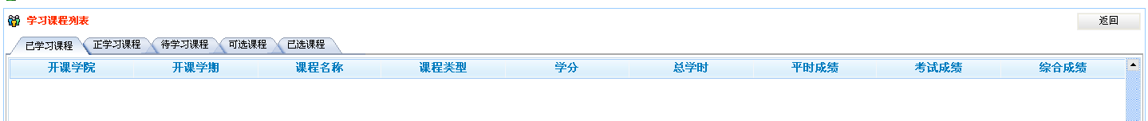
图2.2.8

2.2.3.2正学习课程
选中该标签后，页面显示该学生正学习的所有课程
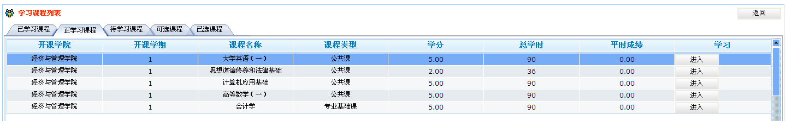
图2.2.9
选择一门课程，点击“进入”
如果该课程未指定导学教师，进入后，页面显示为
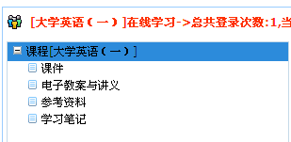
图2.2.10
如果该课程指定导学教师，进入后，页面显示为
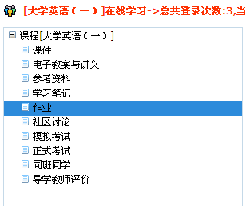
图2.2.11

2.2.3.2.1课件
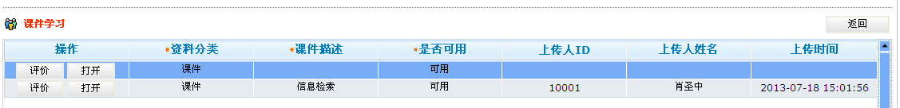
图2.2.12
显示的内容与教学内容管理-课件管理中内容相对应
点击“评价”显示：
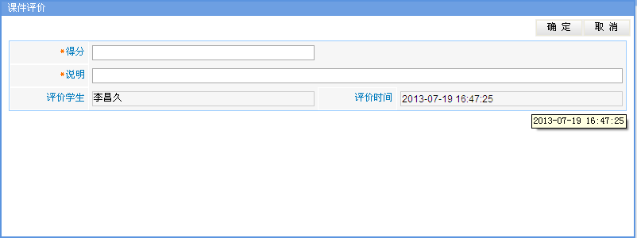
图2.2.13
填写信息，点击“确定”即可保存对该课件的评价。评价后，再次点击，会显示“已评价”的提示框。
点击“打开”显示的内容与上传者上传的材料有关。

2.2.3.2.2电子教案与讲义
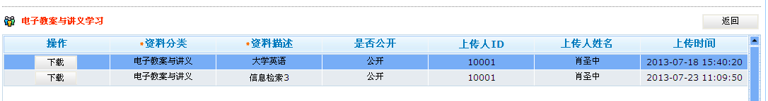
图2.2.14
显示的内容与教学素材管理-电子教案与讲义中内容相对应
点击“下载”即可下载电子教案与讲义。

2.2.3.2.3参考资料
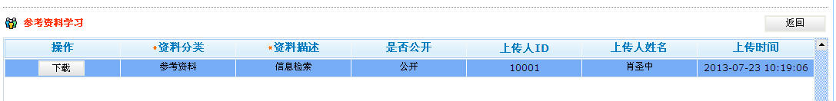
图2.2.15
显示的内容与教学素材管理-参考资料中内容相对应
点击“下载”即可下载参考资料。

2.2.3.2.4学习笔记
图2.2.16

2.2.3.2.4.1添加
点击“添加”按钮，显示
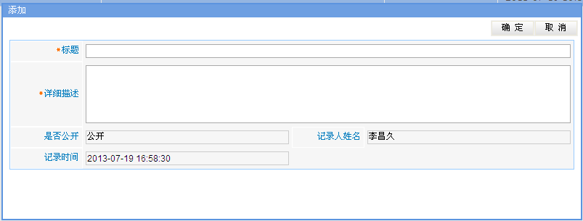
图2.2.17
填写信息，点击“确定”即可保存此学习笔记
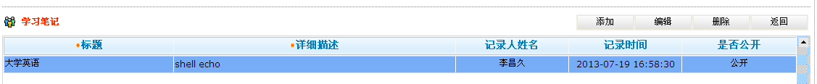
图2.2.18

2.2.3.2.4.2编辑
选中某条学习笔记，点击“编辑”按钮，则可重新记录该学习笔记

2.2.3.2.4.3删除
选中某条学习笔记，点击“删除”按钮，则可将该学习记录删除；

2.2.3.2.4.4返回
点击返回按钮，返回上一页；

2.2.3.2.5作业
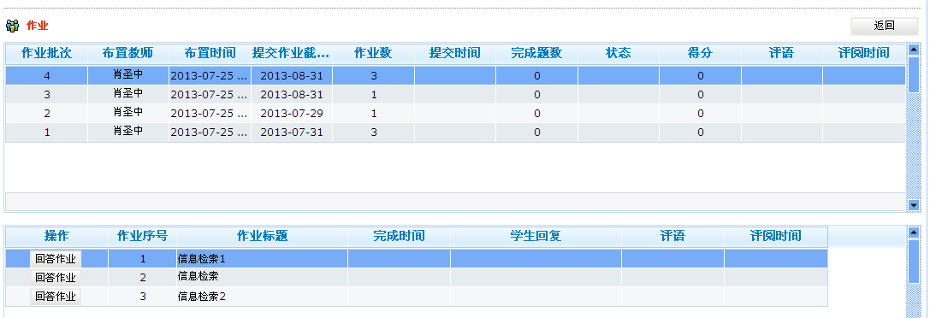
图2.2.19
该界面分为两部分：授课教师布置的作业(分批次)；作业中包含的题量；
点击授课教师布置的某一次作业，在下面会显示该作业中所包含的具体题目：
例如，点击批次为“1”的作业
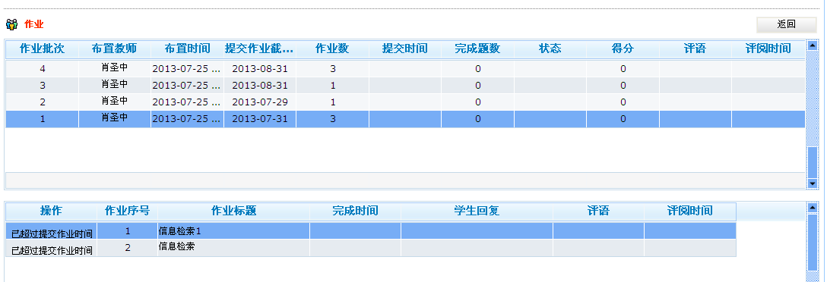
图2.2.20
点击批次为“4”的作业
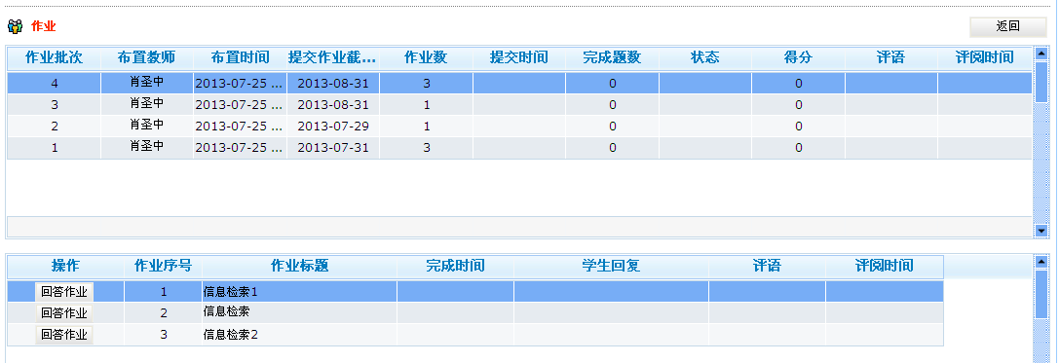
图2.2.21
对批次为“4”的作业，点击“回答作业”，界面显示：
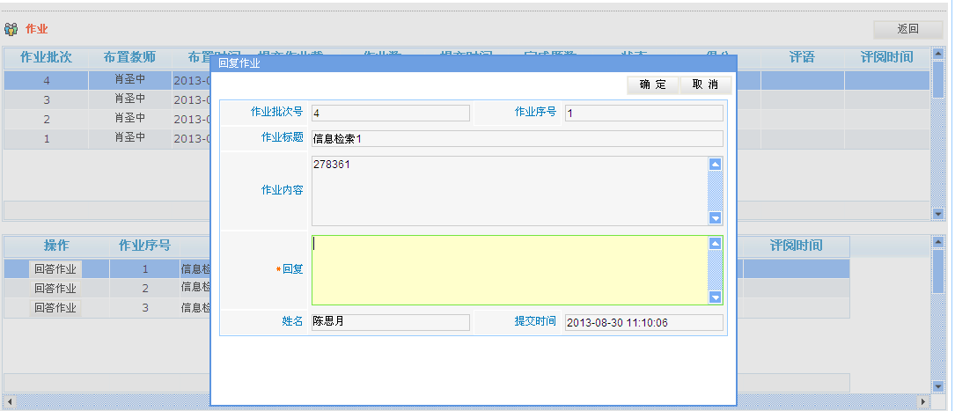
图2.2.22
可对作业进行作答，点击“确定”按钮，保存作答
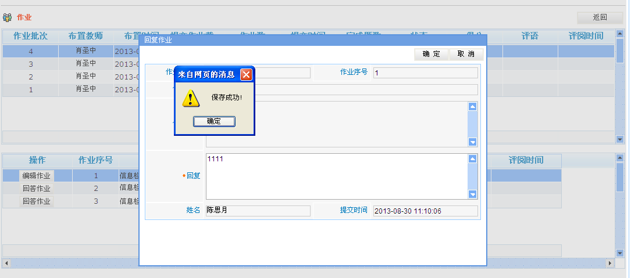
图2.2.23
点击“确定”，返回上一页：
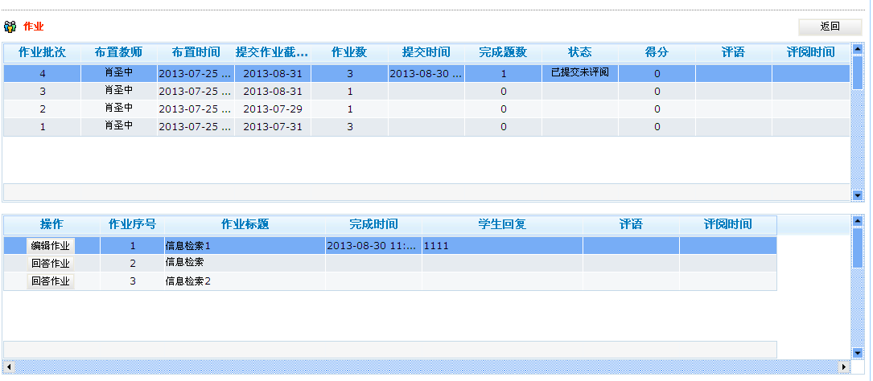
图2.2.24
对于已作答过的作业，可进行“编辑作业”；对于尚未作答的题目，可进行“回答作业”。

2.2.3.2.6社区讨论
进入后，显示界面
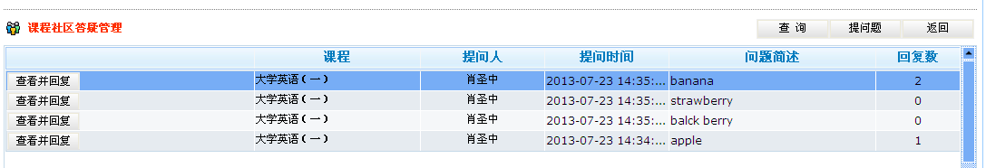
图2.2.25
可对提出的问题进行“查看并回复”；点击“查看并回复”，显示
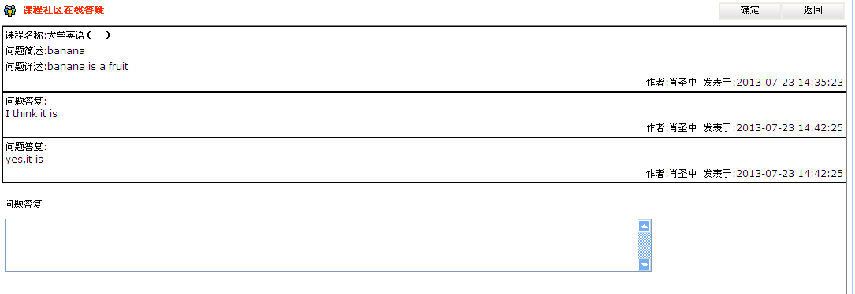
图2.2.26
可查看对于该问题的详细内容和所有回复，并可对该问题做出回答：
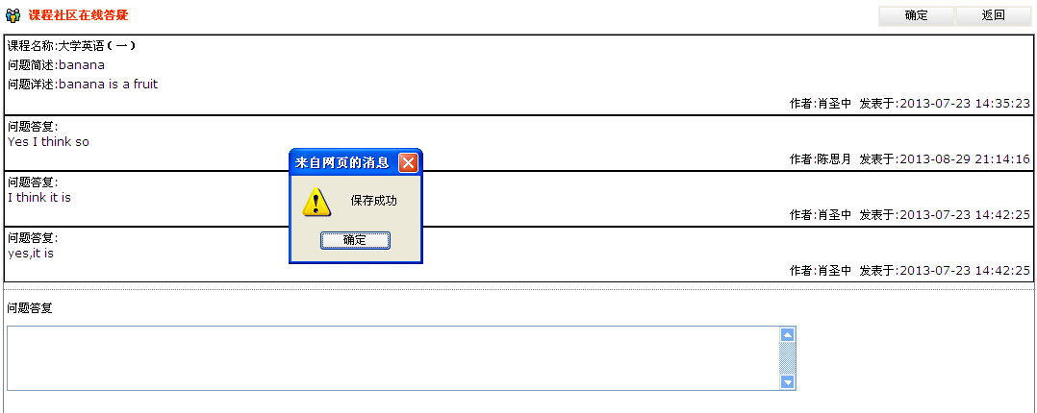
图2.2.27
点击“确定”，回复问题成功。

2.2.3.2.7模拟考试
进入后，显示界面
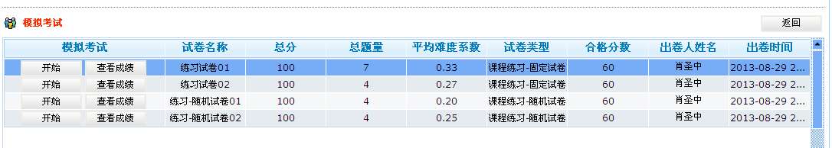
图2.2.28
此处显示的是授课教师设定的试卷类型为“课程练习”的试卷，选择一套试卷，点击“开始”，界面显示
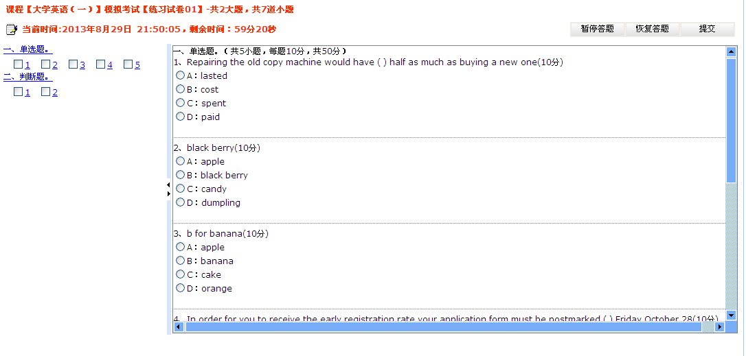
图2.2.29
完成答题后，可点击右上角的“提交”按钮
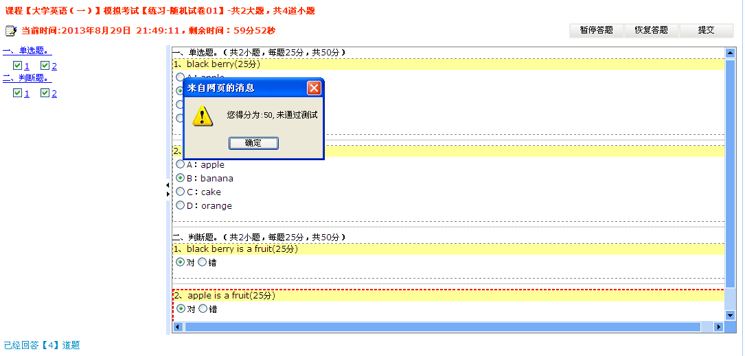
图2.2.30
系统会直接给出作答的正确率，点击“确定”按钮，返回模拟考试的界面；点击已经完成的模拟试卷的“查看成绩”，界面显示
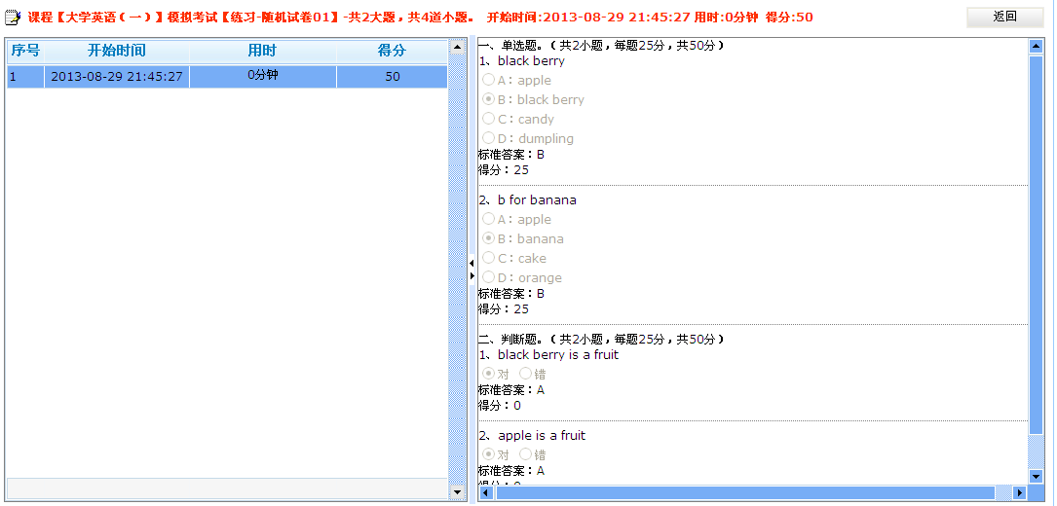
图2.2.31
可查看所做题目以及答案的详情。

2.2.3.2.8正式考试
进入后，界面显示
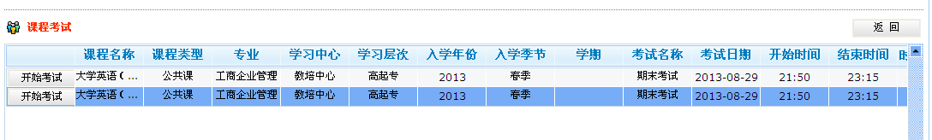
图2.2.32
选择要参加的考试，点击“参加考试”，显示：
系统会提示考试的开始时间
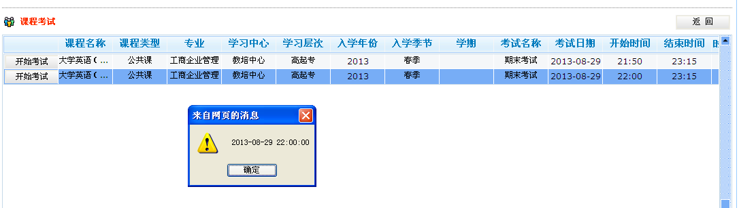
图2.2.33
点击“确定”后，进入考试页面
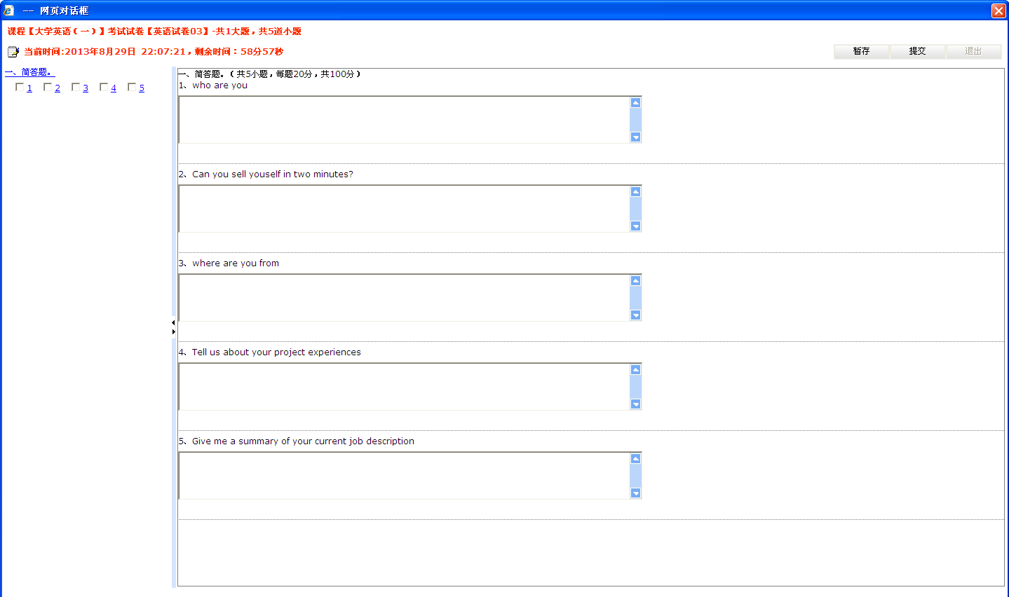
图2.2.34
完成答题后，点击右上角的“提交”按钮，提交试卷
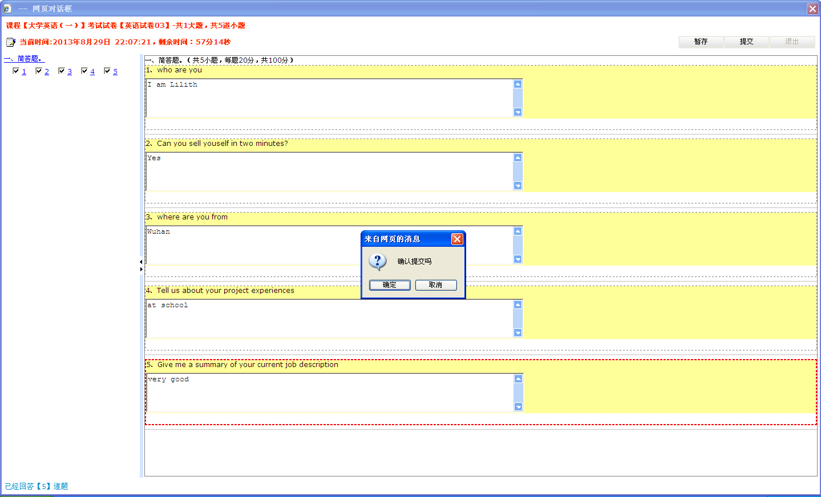
图2.2.35
点击“确定”，完成此次考试。
已经参加过考试，再次点击“开始考试”，界面会提示
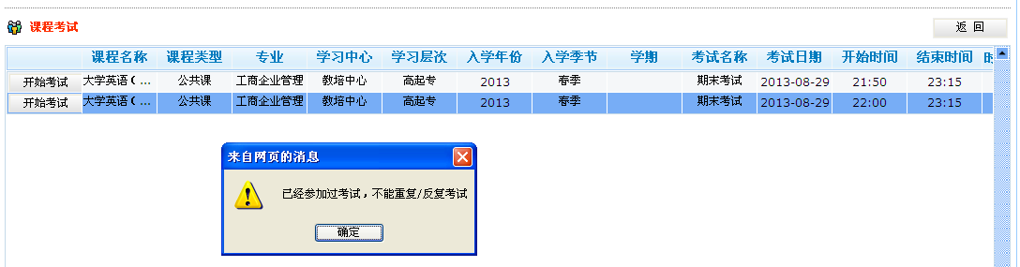
图2.2.36

2.2.3.2.9同班同学
进入后，显示界面
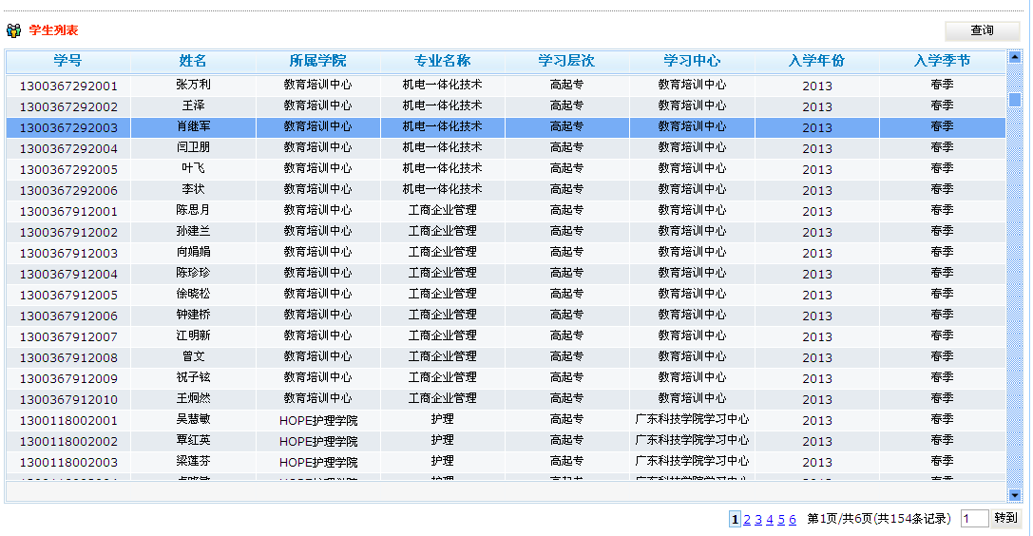
图2.2.37
点击右上角的“查询”按钮，可进行查找
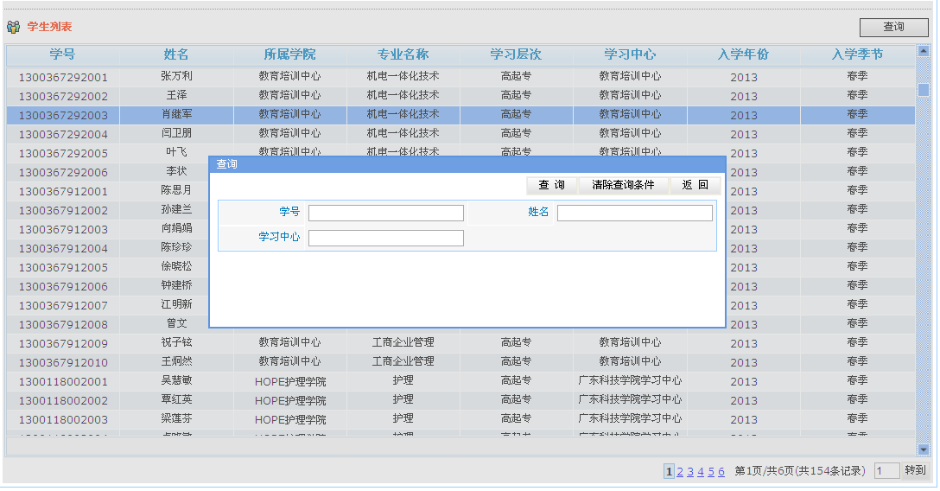图2.2.38
输入相关信息，点击“查询”，即可进行查询操作
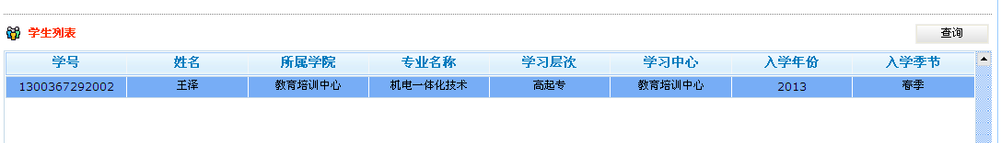图2.2.39

2.2.3.2.10导学教师评价
进入后，显示界面
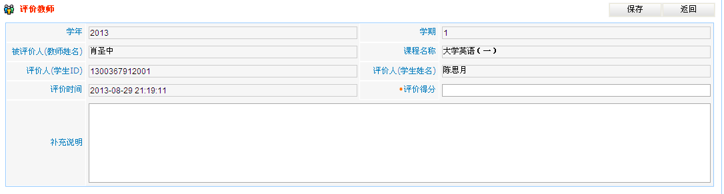
图2.2.40
填写完相关信息后，点击保存
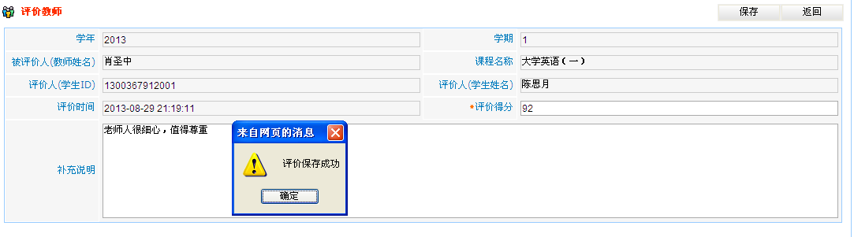
图2.2.41
即可保存对该门课程授课教师的评价；再此进入，可对老师的评价进行修改。

2.2.3.3待学习课程
选中该标签后，页面显示该学生将要学习的所有课程
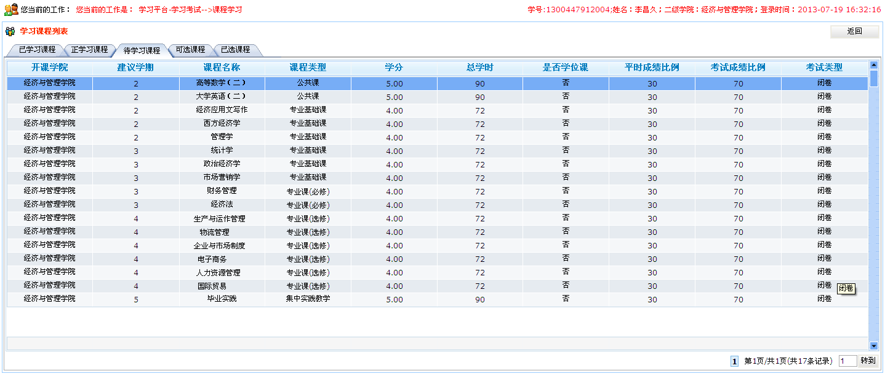图2.2.42

2.2.3.4可选课程
选中该标签后，页面显示该学生可选择的课程
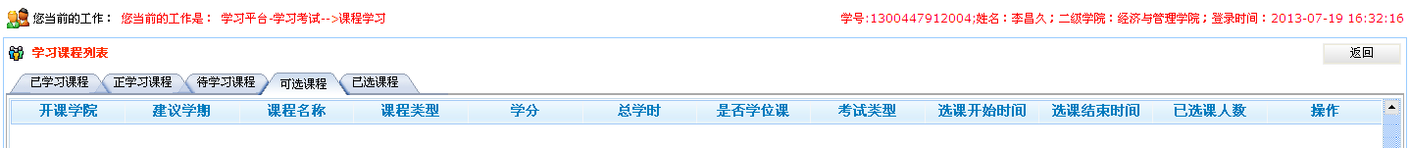图2.2.43

2.2.3.5已选课程
选中该标签后，页面显示该学生已选中的所有课程
图2.2.44

聊天室实时学习
进入后，页面显示
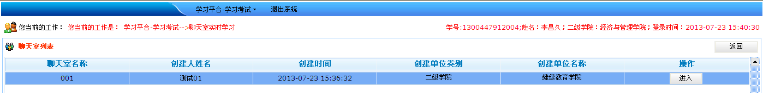图2.2.45
点击“进入”，显示界面
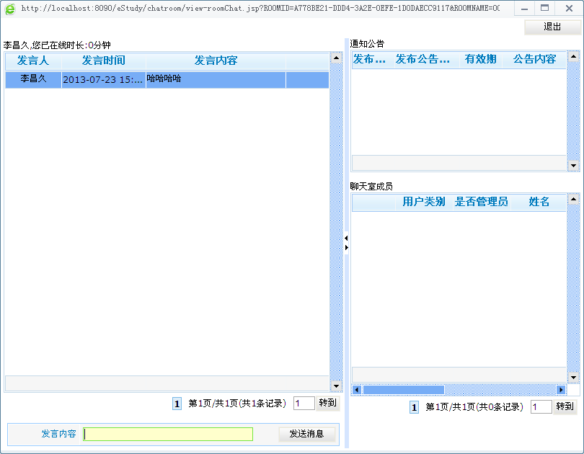图2.2.46
在发言内容中，填写要发送的内容，点击“发送消息”，即可完成发送

个人自学情况查询与统计
进入后，页面显示
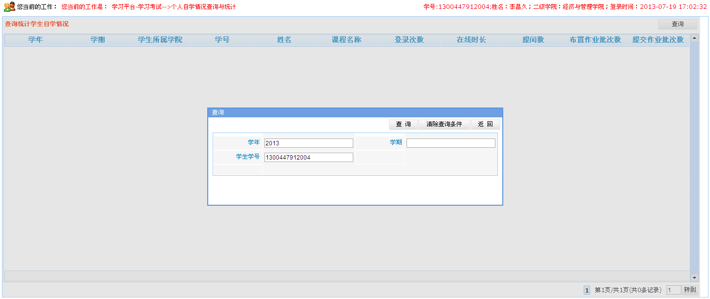图2.2.47
例如，选择上学期，界面显示
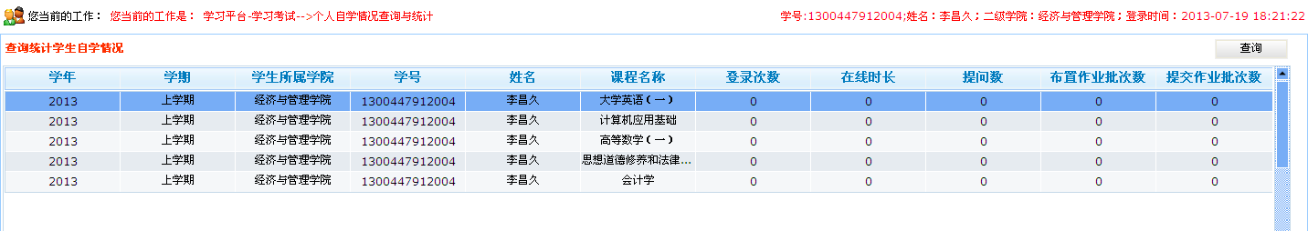图2.2.48
可点击右上角的“查询”按钮，弹出查询对话框，查询其他学年的信息。

毕业论文管理
进入后，页面显示
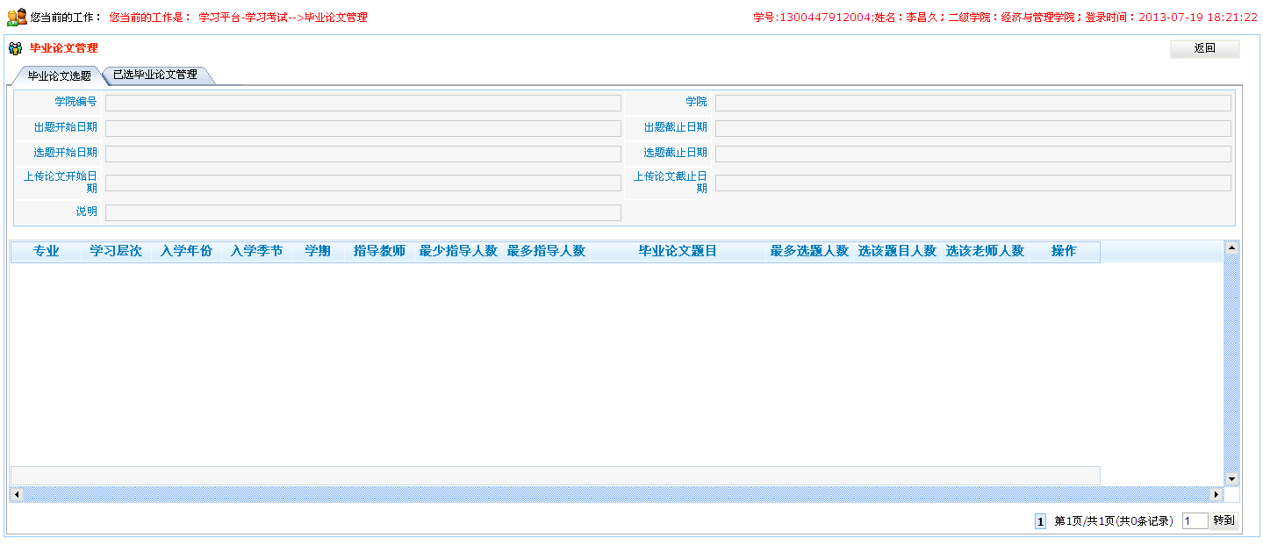图2.2.49
主页面有两个标签“毕业论文选题”和“已选毕业论文管理”

2.2.6.1毕业论文选题
选择“毕业论文选题”，显示如上图所示；

2.2.6.2已选毕业论文管理
选择“已选毕业论文管理”，显示
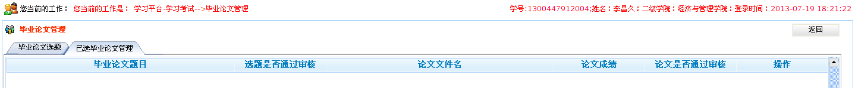图2.2.50
可分别点击各小标题，系统会按照升序或者降序排列显示

个人心情
进入后，页面显示
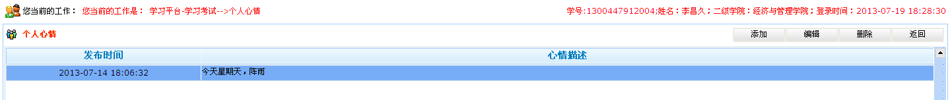图2.2.51
主页面右侧上方有四个按钮：

2.2.7.1添加
点击“添加”按钮，显示
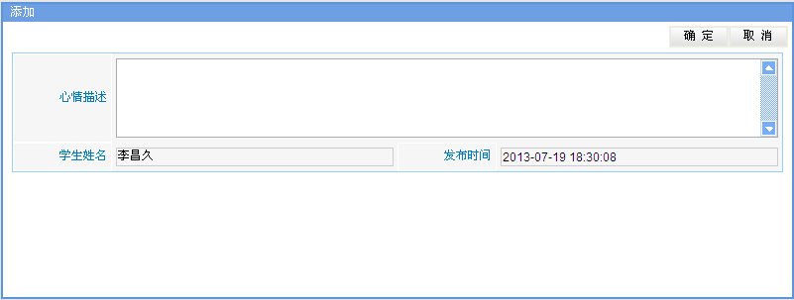图2.2.52
填写各项信息，点击“确定”，保存个人心情
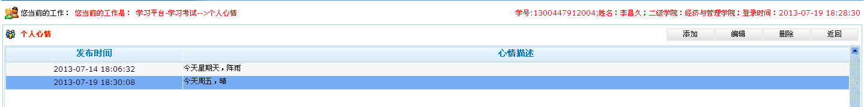图2.2.53

2.2.7.2编辑
选中一条心情，对心情进行修改

2.2.7.3删除
选中一条心情，将该心情删除；

好友管理
进入后，页面显示
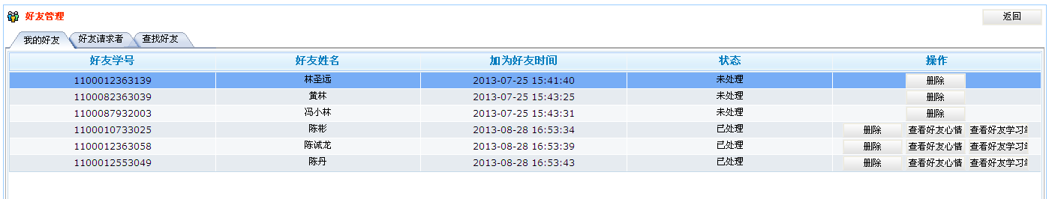图2.2.54
主页面有三个标签：

2.2.8.1我的好友
选择“我的好友”，显示如上图所示
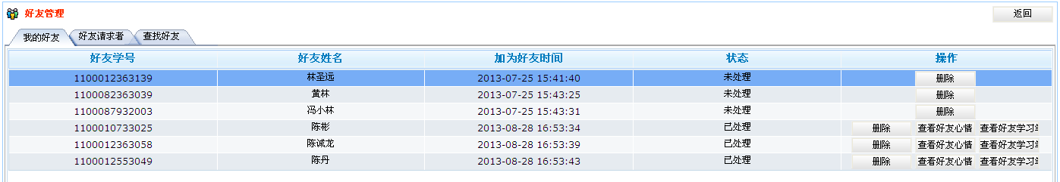图2.2.55
双方已互为好友的，可对好友进行“删除”、“查看好友心情”、“查看好友学习笔记”操作；仅自己添加对方为好友，对方尚未添加自己为好友的，可对好友进行“删除”操作。
查看好友心情
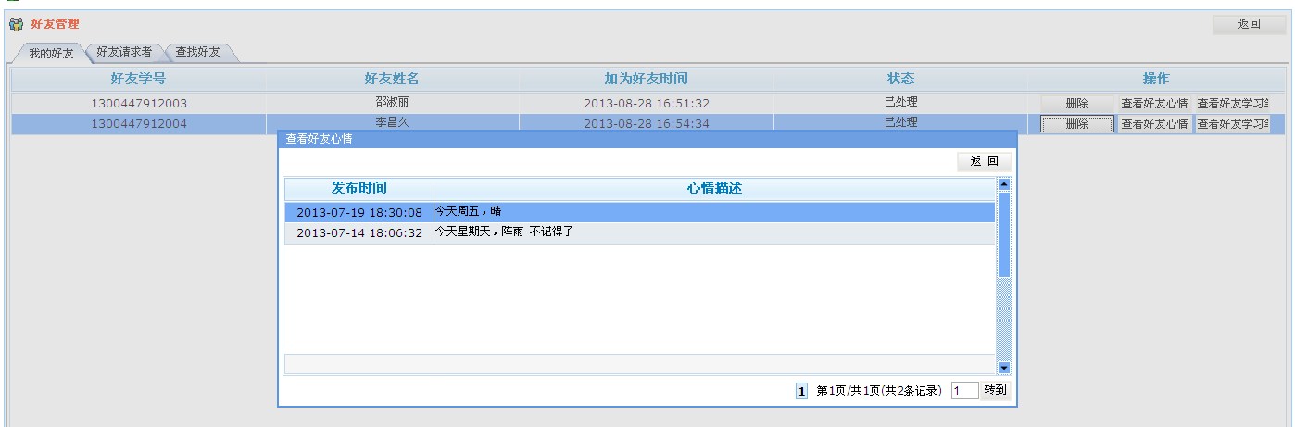图2.2.56
查看好友学习笔记
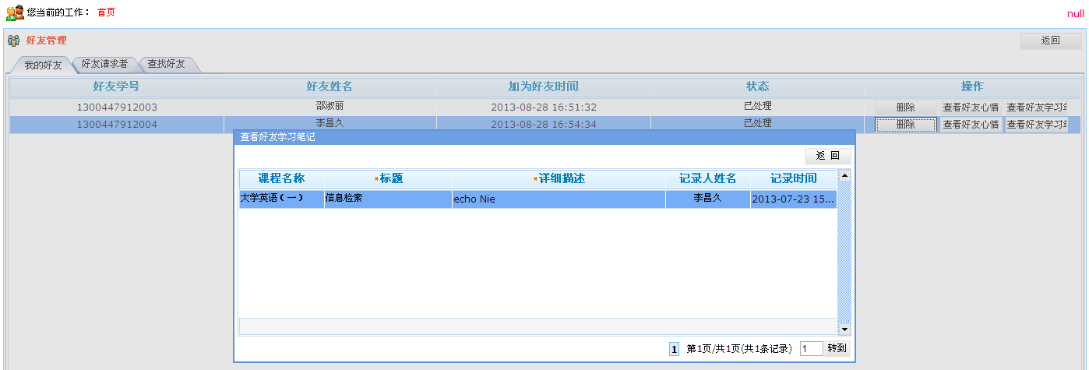图2.2.57

2.2.8.2好友请求者
选择“好友请求者”，显示界面
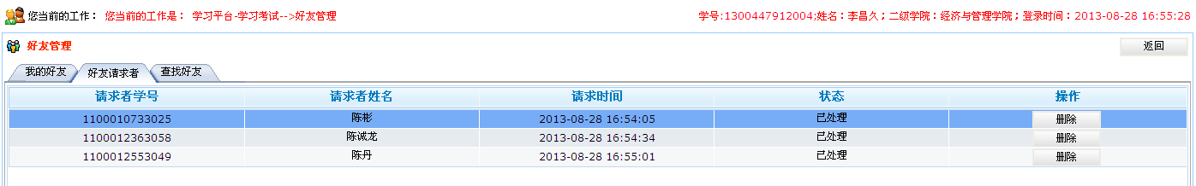图2.2.58
状态标识为“已处理”，说明此条请求已经处理过；若将此条请求“删除”，则会在对方的好友中将自己删除(请慎重此操作)。
状态标志为“未处理”；可选择“删除”和“加为好友”，选择“加为好友”则可将对方添加为自己的好友。

2.2.8.3查找好友
选择“查找好友”，显示界面
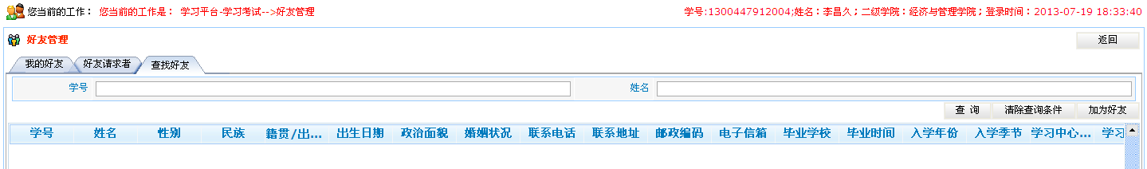图2.2.59
可以通过“学号”或者“姓名”进行查找
例如：查找姓名中带有“林”字的同学
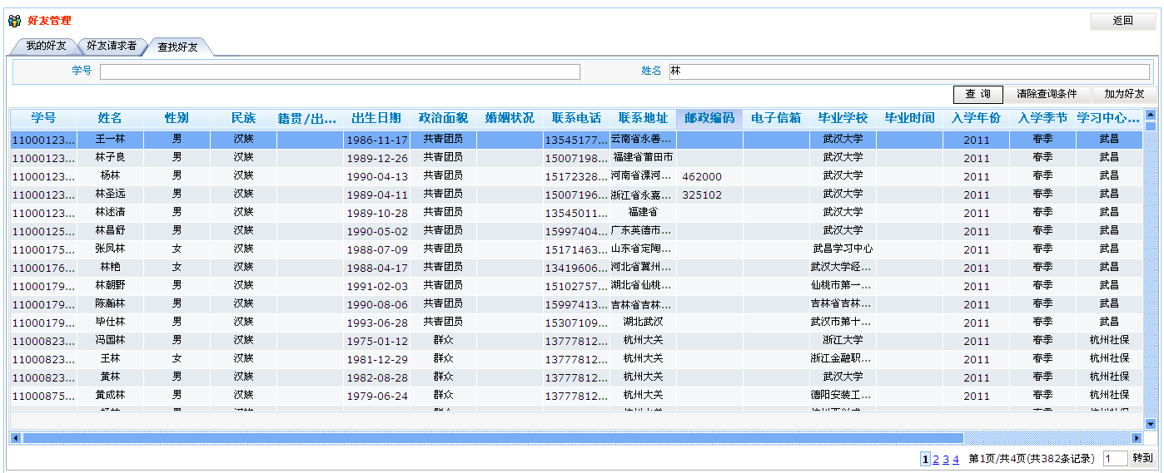图2.2.60
选择将“林圣远”加为好友
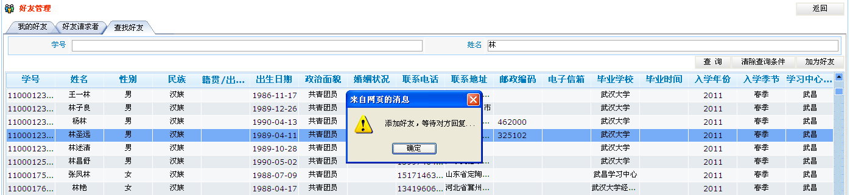图2.2.61

退出系统
点击“退出系统”即可安全退出该系统

